Die Verzeichnisstruktur
Die Test-Tools werden als eine gezippte Datei geliefert, die nach Entpacken folgende Verzeichnisse bzw. Dateien erzeugt:
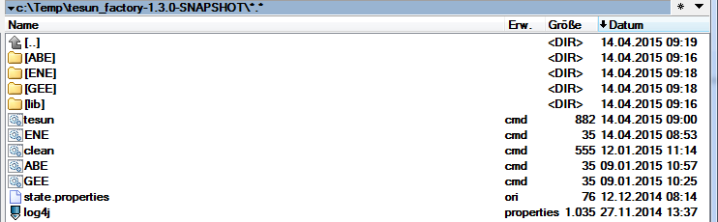
Im Verzeichnis lib sind alle benötigten JAR-Dateien untergebracht.
Die Verzeichnisse ENE, GEE bzw. ABE sind Container für die entsprechenden Umgebungen und enthalten die für die Umgebung spezifische Konfigurationsdatei Namens config.properties. In diesen Verzeichnissen werden die Ausgaben der einzelnen Test-Tools abgelegt.
Beispiel:
C:\TEMP\TESUN_FACTORY-1.3.0-SNAPSHOT\GEE
├───config.properties
├───state.properties
│
├───DownloadDir
│ ├───bdr_tests
│ ├──────4110000026.xml
│ ├──────4110000549.xml
│ └──────bdr_tests.properties
│
├───GeneratedDir
│ │ CrefosFuerNachmeldung.txt
│ │
│ ├───bdr_tests
│ │ 4120000009.xml
│ │ 4120000013.xml
│ │ bdr_tests.properties
│ │
├───CollectedXMLsDir
│ │
├───TemplateRefXMLsDir
│ │
├───GeneratedRefXMLsDir
│ │
└───CheckedXMLsDir

Im Hauptverzeichnis befindet sich pro Umgebung eine cmd-Datei (wie z.B. ENE.cmd oder GEE.cmd), um ein Test-Toll zu starten. Diese cmd-Dateien rufen ihrerseits die eigentliche cmd-Datei tesun.cmd auf und übergeben die notwendigen Parameter entsprechend der Umgebung.
Zusätzlich existiert im Hauptverzeichnis eine log4j.properties-Datei log4j.properties, damit die einzelnen Schritte geloggt werden; sie werden dann in der Datei testsupport_client.log gespeichert.

Die CMD-Datei "<UMG>.cmd"
Pro Umgebung existiert eine cmd-Datei <UMG>.cmd; für die ENE: ENE.cmd.
@@ECHO OFF
CALL tesun.cmd ENE %*
Aufruf-Beispiel: ENE.cmd download → startet das Test-Tool download für die ENE

Die CMD-Datei "tesun.cmd"
Diese cmd-Datei sollte nicht direkt gestartet werden. Die o.g. Umgebungsspezifischen cmd-Dateien (ENE.cmd , GEE.cmd) rufen diese auf.
@@ECHO OFF
IF "%1" == "" GOTO UMGEBUNG_OPERATOR_FEHLT
SET UMG=%1
IF "%2" == "" GOTO OPERATOR_FEHLT
SET OPERAPOR=%2
SET DEBUG_OPT=
IF "%3" == "D" (
SET DEBUG_OPT=-agentlib:jdwp=transport=dt_socket,server=y,suspend=y,address=5005
)

SET AUFRUF=java -Xms1024m -Xmx2048m
-classpath .;lib/*
%DEBUG_OPT%
de.creditreform.crefoteam.cte.tesun.jarwithdependencies.TesunJobStarter
--%OPERAPOR%
--path-to-config %UMG%/config.properties
--path-to-status %UMG%/state.properties
ECHO %AUFRUF%
%AUFRUF%
GOTO ENDE

:OPERATOR_FEHLT
Echo Operation nich als Parameter übergeben!
Echo test.cmd operation [D]
Echo operation: kann 'download', 'generate', 'upload', 'collect', 'factoryref'
oder 'check' sein
Echo D: Startet in DEBUG-Mode
GOTO ENDE

:UMGEBUNG_OPERATOR_FEHLT
Echo Umgebung nich als Parameter übergeben!
GOTO ENDE

:ENDE

Die Konfigurationsdatei "config.properties"
Pro Umgebung existiert eine Konfigurationsdatei config.properties, die im Umgebungs-Unterverzeichnis untergebracht ist:
C:\TEMP\TESUN_FACTORY-1.3.0-SNAPSHOT
├───GEE
│ config.properties
│ state.properties
│
├───ENE
│ config.properties
│ state.properties
│

ENE/config.properties:

template-path = ./GEE/DownloadDir
generate-path = ./GEE/GeneratedDir
collected-xmls-path=./GEE/CollectedXMLsDir
template-ref-xmls-path=./GEE/TemplateRefXMLsDir
generate-ref-xmls-path=./GEE/GeneratedRefXMLsDir
checked-xmls-path=./GEE/CheckedXMLsDir

service-download-uri =
http://wlsproxy.gee.creditreform.de:7001/cte_tesun_service/tesun/xmlaccess
service-download-username=tesuntestgee
service-download-password=tesuntestgee

service-upload-uri =
http://wlsproxy.gee.creditreform.de:7001/cte_tesun_service/tesun/xmlaccess
service-auftrag-uri =
http://bea01.ene.creditreform.de:7001/cte_tesun_service/tesun/ikaros/beauftragungmanuell
service-upload-username=tesuntestgee
service-upload-password=tesuntestgee

service-exports-uri =
http://wlsproxy.gee.creditreform.de:7001/cte_tesun_service/tesun/configinfo
service-exports-username=tesuntestgee
service-exports-password=tesuntestgee

Es folgt nun eine kurze Beschreibung der einzelnen Properties aus dieser Datei…
[template-path]
Gibt das Verzeichnis an, in das die Crefodaten (Archivbestand3) entsprechend den Crefos in den Testfällen heruntergeladen und gespeichert werden. Dieses Property ist für die Tests download und factoryref wichtig!
[generate-path]
Gibt das Verzeichnis an, in das die XML-Dateien aus [template-path] kopiert werden. Die kopierten Dateien werden „gemappt“, d.h. die Crefos werden durch willkürlich ermittelte neue Crefos ersetzt; und zwar sowohl im Dateinamen als auch im Dateiinhalt. Dieses Property ist für die Tests generate, factoryref und collect wichtig!
[exported-xmls-path] (nur ENE!)
Gibt das Verzeichnis an, aus dem die Exportierten XML-Daten gesammelt werden. Dabei werden die XML-Dateien aus dem letzten Export des jeweiligen Kunden ermittelt. Dieses Property ist für den Test collect wichtig!
[collected-xmls-path]
Gibt das Verzeichnis an, in das die XML-Dateien aus den jeweils jüngsten Export-Verzeichnissen der Kunden gesammelt werden. Dieses Property ist für den Test collect wichtig!
[template-ref-xmls-path]
Gibt das Verzeichnis an, indem die Referenz-Export-XML-Dateien liegen. Dieses Property ist für den Test check wichtig!
[generate-ref-xmls-path]
Gibt das Verzeichnis an, in dem die „gemappten“ XML-Dateien aus dem Vezeichnis
[collected-xmls-path] abgelegt werden. Bei diesem Mapping werden die zuvor im Test generate gemappten Crefos wieder „zurück-gemappt“. Dieses Property ist für die Tests factoryref und check wichtig!
[checked-xmls-path]
Gibt das Verzeichnis an, in dem die Vergleichsergebnisse aus den Verzeichnissen
[template-ref-xmls-path] und [generate-ref-xmls-path] abgespeichert werden. Dieses Property ist für den Test heck wichtig!
[IGNORABLE_XPATHS]
Dieses Property gibt an, welche XML-Paths beim Vergleich (Test check) ignoriert werden sollen.
Dabei können mehrere XPaths getrennt durc semikolon (;) angegeben werden.
Beispiel: alle folgenden 3 Angaben ergeben dasselbe Ergebnis:
- /root[1]/daten[1]/adresse[1]/hausnummer[1];/root[1]/daten[1]/name[1]
- /root[1]/daten/geburtsdatum[2]@monat;/root/daten/geburtsdatum[1]@tag;
- /root/daten/geburtsdatum@monat;/root/daten/geburtsdatum@tag;
- /root/daten/adresse/hausnummer;/root/daten/name
➔ Die XML-Tags hausnummer und name werden ignoriert.
Falls es sich um XML-Tags handelt, die mehrfach vorkommen, müssen deren Indices mittels [x] angegeben werden.
[service-download-uri], [service-download-username], [service-download-password]
Verbindungsdaten zum Server, aus dem die XML Daten für die Test-Crefos heruntergeladen werden sollen. Diese Properties sind für den Test download wichtig!
[service-upload-uri], [service-upload-username], [service-upload-password]
Verbindungsdaten zum Server, in den die „gemappten“ XML Daten für die Test-Crefos hochgeladen werden sollen. Diese Properties sind für den Test generate wichtig!
[service-exports-uri], [service-exports-username], [service-exports-password]
Verbindungsdaten zum Servlet, das Informationen über die Exports liefert. Diese Properties sind für den Test collect wichtig!
Starten der Tests
Die einzelnen Tests werden gestartet, indem deren Kennung als Parameter der Umgebungspezisichen cmd-Datei übergeben wird. Für die Umgebung GEE wären die Aufrufe wie folgt:
- ENE.cmd download
Liest die Test-Crefos aus den Testfällen, die in den einzelnen Kunden-Unterverzeichnissen unter [template-path] abgelegt sind und lädt sie vom Server in [service-download-uri] herunter. Diese werden dann im Verzeichnis ENEDownloadDir/vso_tests abgespeichert.
- ENE.cmd generate
Alle Dateien aus dem Verzeichnis [template-path] werden sowohl namentlich, als auch inhaltlich gemappt und in das Verzeichnis [generate-path] abgelegt.
- ENE.cmd upload
Alle Dateien aus dem Verzeichnis [generate-path] werden auf den Server in [service-download-uri] hochgeladen. Für IKAROS werden zusätzlich die Aufträge erteilt.
- Delta- oder Voll-Import starten
Nach einer Wartezeit von mindestens 6 Minuten den Import-Job an der Flux-Console starte und das Ergebnis abwarten.
- Exports starten
Die entsprechendenExport-Jobs an der Flux-Console muss gestartet und deren Ergebnis abgewartet werden.
- ENE.cmd collect [for-customers=Kunde,…]
Alle Exportierten XML-Dateien für die Test-Crefos werden nun aus dem Verzeichnis [exported-xmls-path] gesammelt. Dabei wird mittels des Servlet-Aufrufs in [service-exports-uri] ermittelt, welche Exporte es gibt und die zugehörigen Export-Verzeichnisse nach den jüngsten Exporten werden durchsucht. Falls ein Kundenfilter als Parameter angegeben wurde, wie z.B. for-customers=bvd, ism, werden nur diese; bvd und ism berücksichtigt.
Die gefundenen Export-Dateien werden entsprechend ihrem Fundort und Kundenzugehörigkeit im Verzeichnis [collected-xmls-path] abgelegt.
- ENE.cmd factoryref
Die bei collect gesammelten XML-Dateien werden nun zurück-gemappt und im Verzeichnis [generate-ref-xmls-path] abgelegt. Dabei werden die Mappings-Infos aus den Veruzeichnissen [template-path] und [generate-path] gewonnen.
Initial: Diese Dateien können manuell geprüft und bei Korrektheit als Referenz für die nächsten Test-Durchläufe verwendet werden. Dazu müssen diese in das Verzeichnis
[template-ref-xmls-path] kopiert werden.
- ENE.cmd check [for-customers=Kunde,…]
Die XML-Dateien aus dem Verzeicnis [generate-ref-xmls-path] und [template-ref-xmls-path] werden nun verglichen und das Ergebnis ins Verzeichnis [checked-xmls-path] abgelegt. Falls ein Kundenfilter als Parameter angegeben wurde, wie z.B. for-customers=bvd, ism, werden nur diese; bvd und ism berücksichtigt.
Bei dem Vergleich wird wie folgt vorgegangen:
- Prüfe, ob jede Datei aus dem Verzeichnis [template-ref-xmls-path] auch im Verzeichnis
[generate-ref-xmls-path] vorhanden ist. Dies stellt sicher, dass die Crefo auch wirklich, wie
erwartet, exportiert wurde. Wenn es dem nicht so ist, wird ein entsprechender Eintrag in der
Ergebnis-Datei notiert.
- Prüfe, ob eine so genannte n-Datei aus dem Verzeichnis [template-ref-xmls-path] im
Verzeichnis [generate-ref-xmls-path] fehlt. Dies stellt sicher, dass eine nicht relevante Crefo
auch wirklich, wie erwartet, aus dem Export ausgeschlossen wurde. Wenn es dem nicht so ist,
wird ein entsprechender Eintrag in der Ergebnis-Datei notiert.
- Prüfe, ob im Verzeichnis [template-ref-xmls-path] mehr Dateien vorhanden sind als im
Verzeichnis [generate-ref-xmls-path]. Dies ist kein Fehler und kann dann der Fall sein, wenn die
Tests mehrfach mit unterschiedlichen Test-Crefos durchgeführt wurden. Für diese Dateien
werden jeweils entsprechende Einträge in der Ergebnis-Datei notiert.
Um beim Vergleich bestimmte Elemente auszuschließen, kann der XPath des jeweiligen Elements in der Konfigurationsdatei config.properties als [IGNORABLE_XPATHS] angegeben werden. Z.B.:
IGNORABLE_XPATHS=/vsh_firmendatenexport[1]/vsh-firmendaten[1]/telefon[2]/nummer;/vsh_firmendatenexport[1]/vsh-firmendaten[1]/telefon[3]/durchwahl

Erweiterung für IKAROS
Der Upload-Test wurde um einen Service-Aufruf erweitert, in dem nach dem Upload der Crefo der entsprechende IKAROS-Auftrag erteilt wird. Die Definition des Testfalls ist dann wie folgt:
p00i_ika.<CLZ des Empfängers>=<Crefonummer>

Suche in den Exportierten XML‘s:
Die XML-Dateien der exportierten ZIP’s können nach bestimmten Kriterien durchsucht werden. Zum Starten der Suche kann das Batch-Programm (*.bat oder *.cmd) namens search.cmd gestartet werden, wobei einige Parameter übergeben werden müssen..

seacrch.cmd Suchkonfigurationsdatei [Ergbnis-Händler-Typ] [Ausgabeverzeichnis] [D]

Beschreibung der möglichen Parameter

Suchkonfigurationsdatei
Datei, in der die Suchkriterien definiert sind

[Ergbnis-Händler-Typ]
Art der Reaktion auf die Suchergebnisse:
searchResultCountOnly: Die Anzahl der Treffer wird auf der Konsole ausgegeben
searchResultSaveCrefo: Die Liste der Crefonummern wird in 'crefos-txt' gespeichert.
searchResultSaveXml: Die XML-Dateien gespeichert.
Default ist [searchResultSaveCrefo]

[Ausgabeverzeichnis]
Das Verzeichnis, in dem die Suchergebnisse abgelegt werden
Default ist [ENESearchResults]

[D]
Startet in DEBUG-Mode

Beispiele
search.cmd LOCAL_SearchItems.ini searchResultCountOnly

search.cmd LOCAL_SearchItems.ini searchResultSaveCrefo

search.cmd LOCAL_SearchItems.ini searchResultSaveXml ENESearchResults

search.cmd LOCAL_SearchItems.ini searchResultSaveCrefo ENESearchResults D

Beispiel für eine Suchkonfigurationsdatei

[GEE_RTN_FULL_2014-10-22_09-51]
SOURCE=//fileserver.gee.creditreform.de/gee/rtn/export/full/2014-10-22_09-51
CREFO_TAGNAME=crefonummer
INVERT_RESULTS=true
SEARCH1=anzahl-nachtragspflichtige-auftraege=[0-9]+

Beschreibung der Suchkonfigurationsdatei
[TST_BVD_DELTA_2014-05-06_07-00]
SOURCE=ENEExportedXMLsDir/bvd/export/delta/2014-05-06_07-00
CREFO_TAGNAME=crefonummer
SEARCH1=vorname=Bert
SEARCH2=strasse=Altenburgstr
SEARCH3=beteiligt-seit=jahr=201[0-9]{1}
SEARCH4=branchencode=43220
INVERT_RESULTS=false

[TST_CEF_DELTA_2014-05-06_07-14]
SOURCE=ENEExportedXMLsDir/cef/export/delta/2014-05-06_07-14
CREFO_TAGNAME=crefo-number
SEARCH1=register-id=101332
SEARCH2=legal-form.key=LEFO-DE-3
INVERT_RESULTS=true

[TST_TC_DELTA_2014-05-07_13-00]
SOURCE=ENEExportedXMLsDir/ctc/export/delta/2014-05-07_13-00
CREFO_TAGNAME=crefonummer
SEARCH1=datumRecherche>2014-05-*

[Bezeichnung der Suche]
Innerhalb einer Datei können mehrere Suchen mit unabhängigen Kriterien definiert werden. Jede einzelne Suche wird mit einer Bezeichnung in eckigen Klammern eingeleitet.

Die Bezeichnung der Suche wird als Verzeichnisname verwendet, falls Ergebnisse auf die Festplatte geschrieben werden müssen. Dies ist beispielsweise bei den Ergbnis-Händler-Typen searchResultSaveCrefo oder searchResultSaveXml der Fall.

SOURCE
Gibt das Quellverzeichnis der Exports an. Dieses Verzeichnis wird rekursiv nach ZIP Dateien durchsucht und alle darin befindlichen XML-Dateien entsprechend den Suchkriterien durchsucht.

CREFO_TAGNAME
Gibt an, in welchem XML-Element die Crefonummer gefunden werden kann. Die Crefonummer wird für die eindeutige Identifizierung eines Treffers verwendet.
Diese Angabe ist optional. Fehlt sie, werden sowohl „crefonummer“ als auch „crefo-number“ als Tag-Namen für die Crefonummer akzeptiert.

SEARCHn
Die eigentlichen Suchkriterien. Wichtig ist, dass bei mehreren Suchkriterien diese durchnumeriert werden müssen. (SEARCH1, SEARCH2, SEARCH3...) Die einzelnen Suchkriterien werden ODER – Verknüpft. Das heißt, dass eine XML-Datei als ein Treffer angesehen wird, sobald einer der Suchkriterien erfüllt sind.
Ein Suchkriterium wird definiert, indem zuerst die Bezeichnung des gesuchten XML-Elementes angegeben wird. Zusätzlich muss angegeben werden, welchen Inhalt das XML-Element haben soll.
Beispiel: SEARCH1=vorname=Bert
Bedeutung: erstes Suchkriterium, suche das Element 'vorname' mit dem Inhalt 'Bert'
Die Bezeichnung eines XML-Tags ist nicht unbedingt eindeutig. Auffälligstes Beispiel hierfür ist die Crefonummer, die sowohl als Crefonummer einer Firma als auch als Crefonummer eines Beteiligten auftreten kann. Um hier eine Eindeutigkeit herzustellen, kann der Bezeichnung der Name des übergeordneten XML-Elementes vorangestellt werden.
Beispiel: SEARCH2=beteiligter.crefonmmer=1234567890
Bedeutung: zweites Suchkriterium, Suche nach der Crefonummer innerhalb des Elementes 'beteiligter', Suche nach der (Beteiligten-) Crefo 1234567890
Der als Inhalt des XML-Elementes angegebene Text (in den obigen Beispielen 'Bert' oder '1234567890') kann in Form einer Regular Expression angegeben werden. Das ist beispielsweise dann nützlich, wenn die Suche keine Einschränkung zum Inhalt des gesuchten XML-Elementes beinhalten soll. Die Regular Expression für diesen Fall lautet '.*'.
Beispiel: SEARCH3=beteiligter.crefonmmer=.*
Bedeutung: drittes Suchkriterium, Suche nach der Crefonummer innerhalb des Elementes 'beteiligter', Suche nach einer beliebigen (Beteiligten-) Crefo

INVERT_RESULTS
Gibt an, ob die Suchkriterien invertiert werden sollen oder nicht. Fehlt diese Angabe, wird nicht invertiert. Beispiel für einen Anwendungsfalls wäre die Suche nach Crefos, in denen das Feld „Anzahl nachtragspflichtige Aufträge“ nicht gesetzt ist. Dafür wird die Suche nach diesem XML-Element mit INVERT_RESULTS in ihr Gegenteil verkehrt:
[GEE_RTN_FULL_2014-10-22_09-51]
SOURCE=//fileserver.gee.creditreform.de/gee/rtn/export/full/2014-10-22_09-51
CREFO_TAGNAME=crefonummer
INVERT_RESULTS=true
SEARCH1=anzahl-nachtragspflichtige-auftraege=[0-9]+

Diese Suche würde alle Crefos finden, bei denen das XML-Element„anzahl-nachtragspflichtige-auftraege“ nicht gesetzt ist, also einen Wert ungleich 0 bis 9 hat, oder gar nicht existiert.

Beispiel für Suchkonfiguration

PRE_SearchItems.ini
[PRE_BDR_DELTA_2014-10-06_07-00]
SOURCE=//fileserver.pre.creditreform.de/pre/bedirect/export/delta/2014-10-06_07-00
CREFO_TAGNAME=crefonummer
SEARCH1=vorname=Thomas
SEARCH2=gewerbetaetigkeit=Schank.*
SEARCH3=beteiligt-seit=jahr:2009
SEARCH4=registernummer=1003[0..9]{2}

[PRE_BVD_DELTA_2014-10-06_09-04]
SOURCE=//fileserver.pre.creditreform.de/pre/bvd/export/delta/2014-10-06_09-04
CREFO_TAGNAME=crefonummer
SEARCH1=branchencode=4520[0..9]
SEARCH2= firma-rechtsform.aktuelle-rechtsform.bezeichnung=Gewerbebetrieb

[PRE_CEF_DELTA_2014-10-13_07-00]
SOURCE=//fileserver.pre.creditreform.de/pre/cef/export/delta/2014-10-13_07-00
CREFO_TAGNAME=crefo-number
SEARCH1=house-number=2[4..9]
SEARCH2= steuerungsdaten.firmenstatus.bezeichnung= aktiv

[PRE_VSD_DELTA_2014-10-14_07-00]
SOURCE=//fileserver.pre.creditreform.de/pre/vsd/export/delta/2014-10-14_07-00
CREFO_TAGNAME=crefonummer
SEARCH1=beteiligteneigenschaft=Inhaber
SEARCH2=bezeichnung-erste-rechtsform=Gewerbebetrieb

Hierfür ist auch eine GUI erstellt worden, die über die Batch-Datei gui_xml_search.cmd gestartet wird:

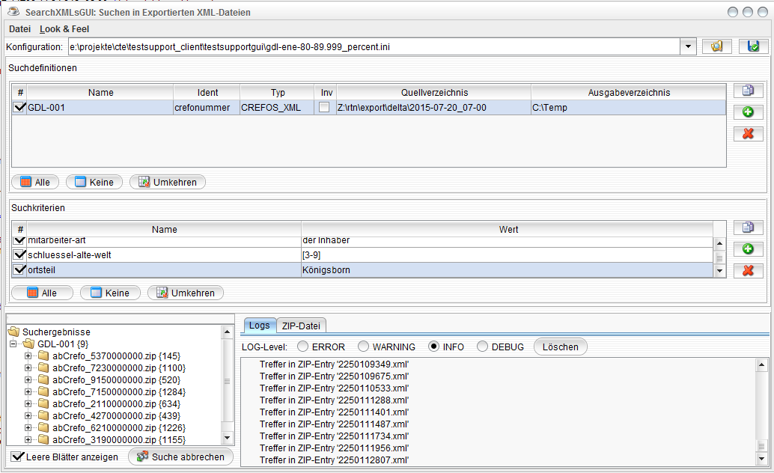

Über kann eine neue Suchdefinition angelegt werden:

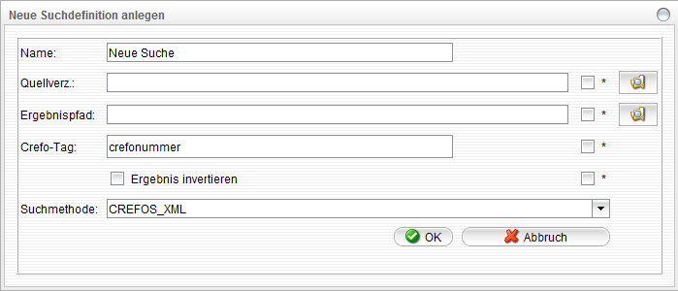

Über kann eine bestehende Suchdefinition dupliziert werden:

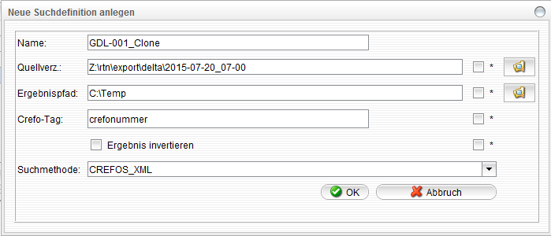

Über kann ein Suchkriterium angelegt werden:

In den Suchergebnissen kann nach bestimmten Zeichenketten gesucht werden. Das Ergebnis wird dann in der XML-Datei-Ansicht rot unterstrichen :

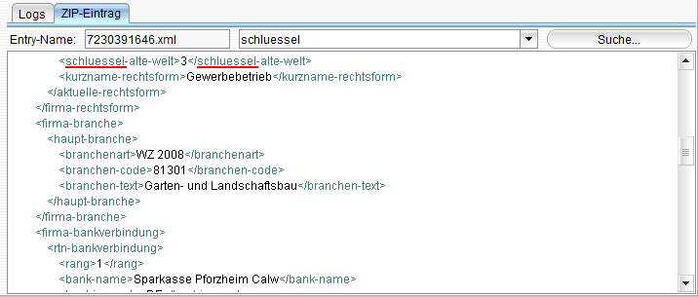
Suche in den LOG Dateien:
Die LOG-Dateien der CTE-Umgebungen können nach bestimmten Kriterien durchsucht werden. Hierfür ist eine GUI erstellt worden, die über die Batch-Datei gui_log_search.cmd gestartet wird:

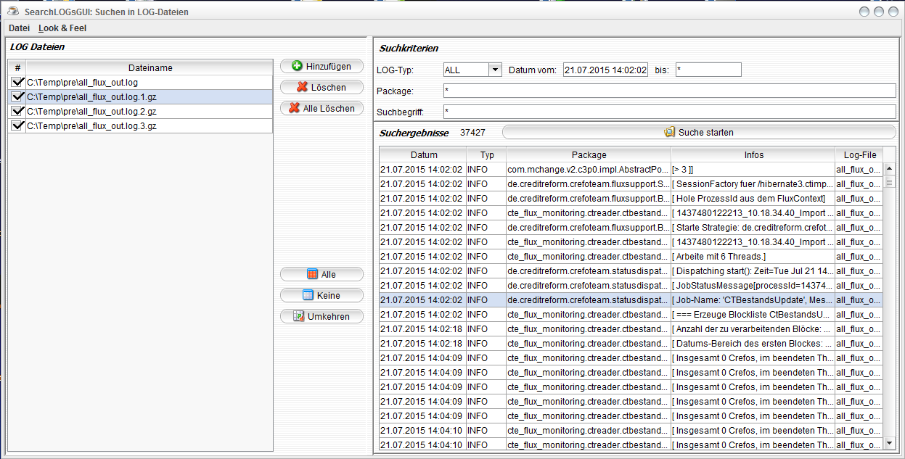
Durch werden LOG-Dateien in die Tabelle aufgenommen, die dann nach bestimmten Kriterien durchsucht werden können .
Die LOG-Dateien müssen aus dem jeweiligen LOG-Server der CTE-Umgebung in ein lokales Verzeichnis zu kopieren (z.B. mittels des Tools WinSCP), da leider kein direkter Datei-Zugriff möglich ist.
Die Suchkriterien sind:
- LOG-Typ: Mögliche Werte sind Alle | INFO | WARN | ERROR | FATAL
- Datum vom: Alle LOG-Einträge ab diesem Datum.
- Datum bis: Alle LOG-Einträge bis zu diesem Datum.
- Package: Alle LOG-Einträge mit dieser Package.
- Suchbegriff: Alle LOG-Einträge, bei denen dieser Begriff in der Info-List vorkommt.

 | XLS einspielen
 | Rückmigration abwarten
 | Staging-Import |  |  | CTO → CTE. STAGING
 | Download (Kundenübergreifend) |  |  | → Downloaded(p)
 | Generator (Kundenübergreifend) |  |  | Downloaded(p) → Generated(p)
 | Upload (Kundenübergreifend) |  |  | Generated(p) → CTE. STAGING  Kontrolle:  SELECT ST.Datum_Einspielung_Staging  FROM STAGING_ARCHIVBESTAND ST  WHERE ST.CREFONUMMER IN (.. .. ..);
 | Flux-Job „CT Delta Import“ |  |  | CTE.STAGING → CTE.CREFODATEN, CTE.RELEVANZ  Kontrolle:  SELECT CD.DATUM_EINSPIELUNG_CTE  FROM CREFODATEN CD  WHERE CD.CREFO IN (.. .. ..);  SELECT RPE.RELEVANZ_PRUEF_KRITERIUM, RPE.RELEVANTVONINCL, RPE.RELEVANTBISEXCL, RPE.DATUM_LETZTE_PRUEFUNG  FROM BVDRELEVANZPRUEFERGEBNIS RPE  WHERE RPE.CREFONUMMER IN (.. .. ..);
 | Export: bdr | Export: bvd | Export: cef | CTE.CREFODATEN | CTE.RELEVANZ  →//fileserver.gee.creditreform.de/gee/xyz
 | Collect: bdr | Collect: bvd | Collect: cef | Generated/xyz(p) | //fileserver.gee.creditreform.de/gee/xyz  → Collected/xyz(p)
 | FactoryRef (Kundenübergreifend) |  |  | Downloaded(p) | Generated(p) (mapping)  Collected → GeneratedRef
 | Check: bdr | Check: bvd | Check: cef | GeneratedRef/xyz | TemplateRef/xyz  → Checked/xyz

Tests Debuggen:
Beim Aufruf der Test-Tasks den Parameter D mit angeben:
In DOS-Box ist folgendes zu sehen:
Listening for transport dt_socket at address: 5005
Daraufhin in Eclipse eine Konfiguration „Debug-Remote-Launcher „ starten, der wie folgt definiert sein muss:
